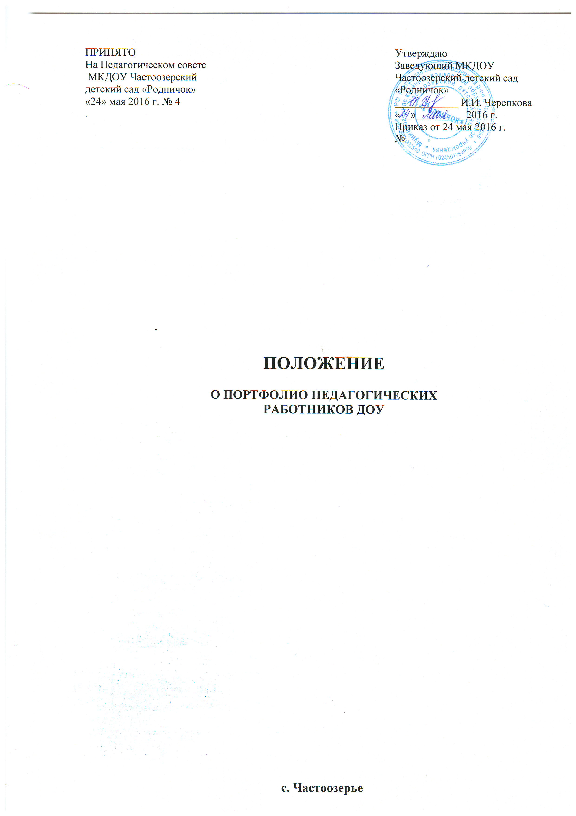
- Общие положения

  - Настоящее положение регулирует требования к портфолио педагогических работников дошкольного образовательного учреждения (далее ДОУ) как способу фиксации и предъявления различных материалов, документов и иных свидетельств достижений в педагогической деятельности работника.
  - Положение разработано в соответствии с Законом РФ «Об образовании», ФГОС ДО.
  - Портфолио – это папка документов, в которой накапливаются материалы, свидетельствующие об индивидуальных достижениях педагогических работников межаттестационный, годовой, полугодовой период деятельности.
  - Портфолио – это многофункциональный инструмент, как внешней оценки, так и самооценки индивидуальных достижений педагогических работников, позволяющий фиксировать, оценивать, обоснованно прогнозировать и реализовывать индивидуальный образовательный маршрут повышения уровня профессиональной компетентности.
  - Задачи ведения портфолио:
- основание для аттестации педагогических работников ДОУ;
- участия в различных конкурсах;
  - Функции портфолио:
- Демонстрационная - презентация достижений профессиональной культуры педагогических работников;
- Оценочно - стимулирующая – выявление результативности деятельности и уровня профессиональной компетентности;
- рефлексивная – мониторинг личностного развития педагогических работников;
  - Срок данного положения не ограничен (действует до принятия нового)

- Предназначение портфолио

2.1 Портфолио предназначается для:
-самооценки и стимулирования профессионального роста и деятельности воспитателя ДОУ;
-оценивания квалификационного уровня и качества профессиональной деятельности (во время аттестации, определения размеров стимулирующих надбавок и поощрительных выплат и пр.).
2.2 Основными подходами к разработке и ведению Портфолио являются:
2.2.1 Компетентный подход (оценка по результатам реализации педагогом основных профессиональных функций и компетенций);
2.2.2 Деятельностный подход (оценка по выполнению основных видов деятельности: воспитательно-образовательной, конструктивной и оценочной, здоровьесберегающей и здоровьеформирующей, учебно-методической, инновационной, социально-педагогической);
2.2.3 Системный подход (оценка уровня совокупности профессиональных достижений: структурный анализ, способствующий выявлению системообразующих связей и отношений, определению внутренней организации Портфолио педагога; функциональный анализ, позволяющий раскрыть функции Портфолио в целом и отдельных его компонентов).
2.3 Основными принципами формирования и ведения Портфолио являются:
2.3.1 Принцип непрерывности (постоянное систематичное и последовательное пополнение Портфолио);
2.3.2 Принцип диагностико-прогностической направленности (отражение состояния профессионального роста, наличие параметров профессиональной деятельности);
2.3.3 Принцип интеграции (обеспечение эффективной обратной связи с субъектами образовательного пространства);
2.3.4 Принцип научности (обоснование целесообразности построения Портфолио на основе компетентностного, деятельностного, системного подходов);
2.3.5Принцип индивидуальнодифференцированной направленности (оценку профессионализма в соответствии с требованиями результативности воспитателя ДОУ).

3.Структура и содержание разделов портфолио

Портфолио педагогических работников ДОУ может включать следующие разделы:
- «Визитная карточка педагога»;
- «Документы»;
- «Методическая деятельность педагога»;
- «Творческие работы педагога»;
- «Достижения воспитанников»;
- «Отзывы о педагоге»;
- «Общественная деятельность педагога»;
- «Портрет».
В разделе «Визитная карточка педагога» воспитатель представляет сведения о профессиональном статусе, стаже работы, образовании, личные данные. Эти сведения воспитателю помогает формировать руководитель дошкольного образовательного учреждения.
В раздел «Портрет» воспитатель включает эссе «Я и моя профессия», характеристику, данную руководителем (старшим воспитателем) ДОУ.
В эссе «Я и моя профессия» воспитатель в свободной форме может отразить следующие аспекты: мотивы выбора профессии, представления о качествах, необходимых для успешной профессиональной деятельности, этапы профессионального становления, личностные и профессиональные интересы, перспективы и достижения, изложить педагогическое кредо, дать самоанализ профессиональной компетентности, обозначить темы инновационной и экспериментальной деятельности, отразить творческие достижения и т.д.
В характеристике на воспитателя, составляемой представителями администрации ДОУ, отражаются: отношение педагога к профессиональной педагогической деятельности, его вклад в развитие образовательного учреждения и совершенствование педагогического процесса, перспективы профессионального роста воспитателя, степень участия в общественной жизни, профессиональные и личные достижения, личностные и профессиональные качества педагога. Работа воспитателя над данным разделом Портфолио позволяет отследить динамику и результаты профессионального становления и развития, определить возможные перспективы и направления профессионального саморазвития.
«Методическая деятельность педагога» включает в себя следующие материалы: планы воспитательно - образовательной работы с детьми, доклады, сообщения на методических и педагогических советах, публикации, описание опыта работы, иллюстрации и самоанализ развивающей среды, конспекты открытых занятий, перечень разработанных дидактических и методических пособий, тексты проектов разной направленности, системы конспекты занятий или других форм организации работы с детьми, самоотчет о результатах работы за учебный год, видеозаписи разных форм работы с детьми, родителями, коллегами, результаты анкетирования и отзывы родителей и др. Данный материал служит в качестве иллюстраций и подтверждения профессиональных достижений, позволяет воспитателю создавать личный банк разнообразных по характеру и значимости творческих и методических материалов. В ходе работы над содержательным наполнением этого раздела Портфолио, воспитатель имеет возможность совершенствования ряда педагогических умений: аналитических, прогностических, рефлексивных, и др.
«Папка достижений воспитанников» включает сертификаты об участии воспитанников в различных конкурсах, спортивных мероприятиях, олимпиадах, количественные и качественно проработанные данные диагностики продвижения детей в системе образовательного процесса, продукты детского творчества, сертификаты участия детей и педагога в проектах разного уровня и направленности. Материалы этого раздела Портфолио могут опосредованно свидетельствовать о качестве, уровне, содержании профессионально-педагогической деятельности воспитателя, служить иллюстрацией его профессионального творчества, активности, компетентности.
«Папка документов» наполняется сертификатами об участии в конференциях, круглых столах, профессиональных и творческих конкурсах, документированными подтверждениями прохождения курсов повышения квалификации, прохождения стажировок, дипломы о профессиональной переподготовке или дополнительном профессиональном образовании, грамоты за успешную реализацию профессионально - педагогический или общественной деятельности. Материалы этой части Портфолио могут достоверно подтвердить уровень профессионализма и компетентности специалиста, а также уровень его притязаний, официальный статус.
«Отзывы о педагоге» включает в себя внешние и внутренние отзывы, благодарственные письма, официальные отзывы о внедрении авторских технологий, анкеты родителей и т.п. Данные документы являются разнообразными и объективными формами оценки результативности деятельности педагога и могут стимулировать его к дальнейшему профессиональному росту.

4.Оформление портфолио

4.1 Портфолио педагогических работников оформляется в виде папки - накопителя с файлами. Каждый материал, включённый в портфолио, датируется.
4.2 К портфолио можно прилагать материал в электронном виде (мультимедийные презентации, фото и видеозаписи и др).
4.3 При оформлении портфолио педагогических работников ДОУ необходимо соблюдать следующие требования:
-систематичность и регулярность самомониторинга;
-достоверность;
-объективность;
-аналитичность, нацеленность педагога на повышение уровня профессионализма и достижение более высоких результатов;
-аккуратность и эстетичность оформления.

5.Использование материалов портфолио.

5.1 Материалы портфолио могут рассматриваться на заседаниях экспертных групп по аттестации и лицензированию образовательных учреждений, конкурсных комиссий для принятия управленческих решений:
-о соответствии заявленной квалификационной категории;
-предоставлении государственной аккредитации образовательному учреждению;

5.2 Данные портфолио используются при формировании баз данных дошкольного, муниципального, регионального уровней для проведения мониторинговых исследований в рамках построения региональной системы оценки качества образования.

